# 第二次测试

已知初一某班招收了60个学生学生，从初一到初三的教师不变。其中语文、数学、英语、地理、历史、政治、体育、音乐、画画，在初一开设，物理在初二开设、化学在初三开设。

为了更好的激励老师，给重要考试给与奖励（初一、初二的期中、期末考试，初三月考及中考），其中对于语文、数学、外语的老师：如果一个学生成绩90分以上，教师奖励1个工作量，一个学生成绩超过80分，奖励教师0.3个工作量，如果一个学生成绩低于60分，扣除0.1个工作量。其他科目的老师：如果一个学生成绩90分以上，教师奖励0.3个工作量，一个学生成绩超过80分，奖励教师0.1个工作量，如果一个学生成绩低于60分，扣除0.1个工作量。特别是中考成绩需要特别奖励，考起师大附中和南昌二中的，一个学生奖励1000个工作量，按各科成绩所占比率分配给任课老师。

1. 写一个学生生成函数：学号（唯一，三年不变，比如2021年入学，学号为2021001-202160）、姓名；
2. 写一个教师生成函数：工号（不变，唯一）、姓名
3. 写一个函数，模拟某门课程考试，考试成绩保存到excel文件中，用来给任课老师平时分析和总结，学生成绩排名基本不变，但对于认真的老师来说，有3%以下的学生向下波动，有5%的学生向上波动；对于管理不到位的老师来说，波动方向正好相反，成绩的波动也反应在期中和期末考试中。
4. 写一个函数，生成期中考试、期末考试，生成文件保存到excel文件中；
5. 写一个函数，生成月考、中考，生成文件保存到excel文件中；
6. 统计各个老师奖励性工作量，并将前5名用柱状图表示出来.

以下为这个班同学在6年级的成绩分布：

（1）英语90分以上的同学有20个，数学为：18个，语文：12个，体育：50个；音乐：58个，画画：52个，政治：30个，历史：45个。

说明：

1-13个方法处理办法。你们自己学号除以13得到余数，学号%13=你选择的方法计算评价，如果余数为0，题号为13.

## Bonferroni

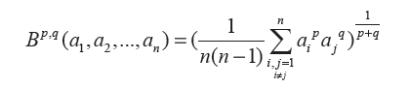

p,q属于正整数，根据自己的需要进行选择。 n表示考试次数，a1，a2, a3, a4,a5表示第n次的考试成绩。

## Einstein算子

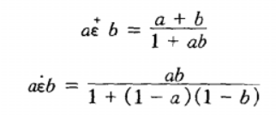

## Frank（$θ=2，3，4，5，6$）

$a⊕b=1-\log_{θ}\left(1+\frac{\left(θ^{1-a}-1\right)\left(θ^{1-b}-1\right)}{θ-1}\right)$（6）

$a⊗b=\log_{θ}{(1+\frac{(θ^{a}-1)(θ^{b}-1)}{θ-1})}$（7）

## Hamacher算子

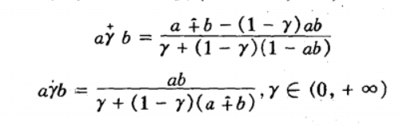

## Heronian 算子

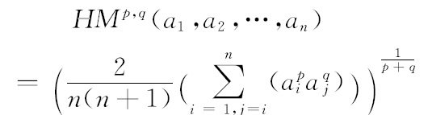

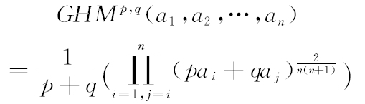

## Maclaurin Symmetric Mean

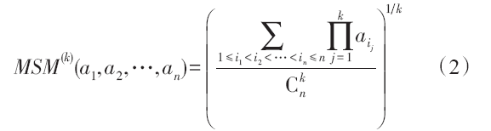

## Murihead Mean

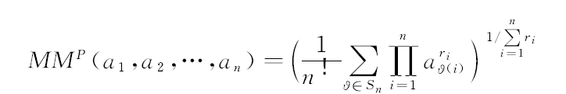



## PA（幂平均）

（12）

其中：

（13）

## Drastic 算子（和、积算子）

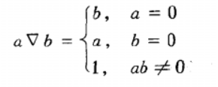

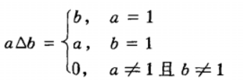

## 代数和与积算子

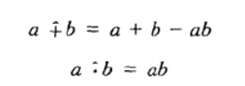

## 有界和与积算子（Lukasiewicz）

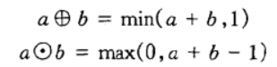

## Yager算子

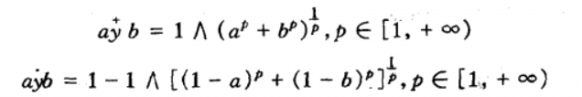

## Dubois and Prade算子

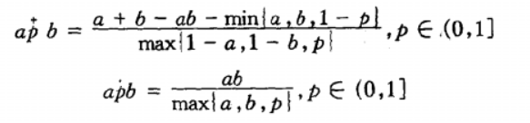

## 算法2

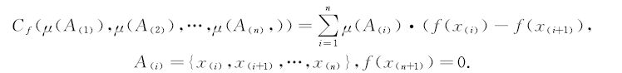

其中u(A(i))表示每次考试成绩，